2025年下半年高等学历继续教育学士学位外语考试准考证下载及成绩查询流程
本次考生进校需要出示准考证，请考生提前做好准备。下载准考证及查询成绩流程如下：
1、通过电脑浏览器打开电子科技大学中山学院管理平台（文才）网址：
http://edu.wencaischool.net/dzkjzs/console/index.html

2、选择界面上方“其他”中的“学位外语报名”
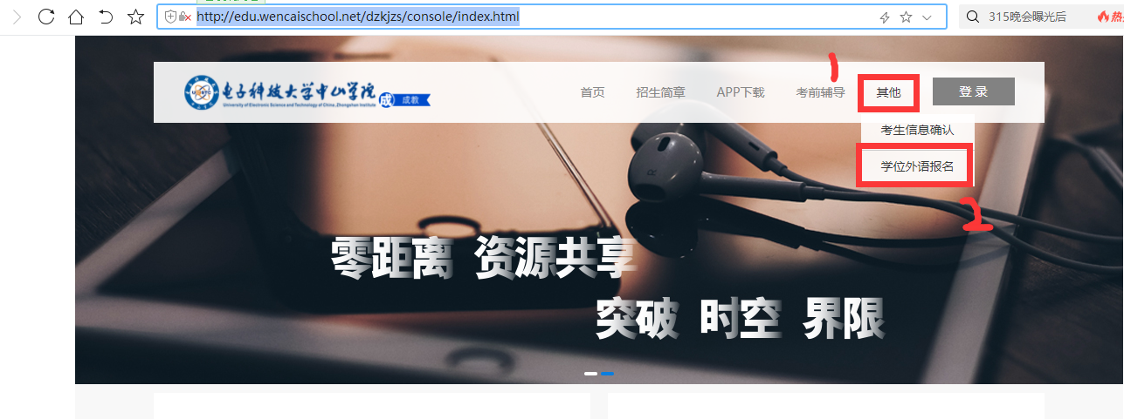
3、选择“准考证查询”，输入学号及个人身份证号。
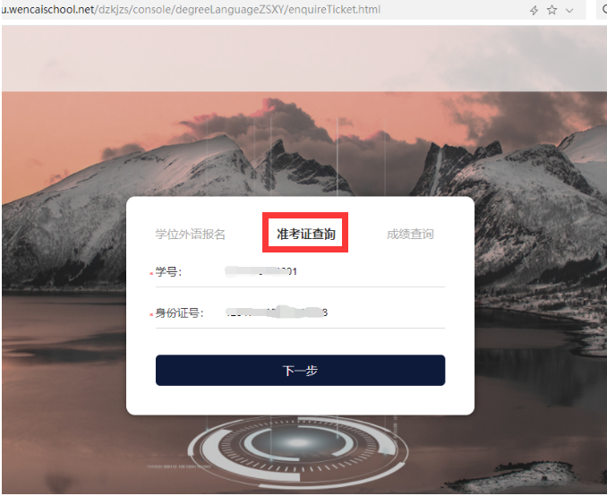

4、选择界面上方的“打印准考证”。
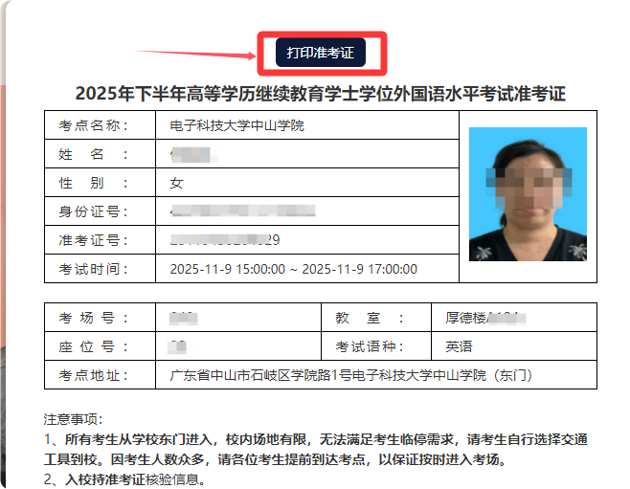
5、选择“成绩查询”，输入“准考证号”及“身份证号”可以查询学位成绩（学校公布学位外语考试成绩以后）
